Crème brûlée au saumon fumé
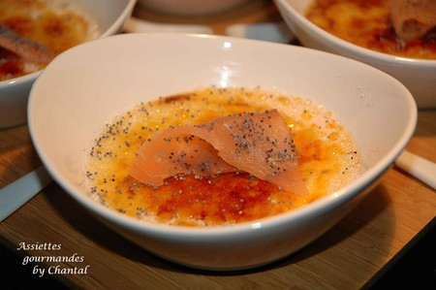

Ingrédients (pour 6 personnes):
40cl de crème fraîche liquide, 10cl de lait, 200g de saumon fumé, 6 jaunes d'oeuf, graines de pavot, sucre en poudre.
Préparation:
Préchauffer le four à 90°.
Réserver 6 petits morceaux de saumon fumé et mixer finement le reste avec la crème. Ajouter le lait et mélanger.
Fouetter les jaunes d'oeuf et verser sur la crème au saumon. Assaisonner, ajouter les graines de pavot.
Répartir la préparation dans des ramequins et enfourner pendant environ 45 minutes.
Laisser refroidir et placer au frigo pendant au moins 2 heures.
Au moment de servir, saupoudrer de sucre et caraméliser au chalumeau.

Parsemer de graines de pavot et disposer une petite tranche de saumon réservée.

Assiettes Gourmandes
http://assiettesduchef.canalblog.com
assiettes.gourmandes@yahoo.fr

